中国石化销售股份有限公司山西临汾隰县石油分公司下李加气站

职业病危害因素定期检测报告

1、用人单位名称、地址及联系人
企业名称 | 中国石化销售股份有限公司山西临汾隰县石油分公司下李加气站
单位地址 | 山西临汾隰县下李乡
职业卫生负责人 | 白锡瑞 | 联系方式 | 13753728518

2、技术服务项目组人员名单
项目负责人 | 闫泽敏
行业技术人员 | 王锟
卫生工程人员 | 张子朝
公共卫生人员 | 范爱清
检测负责人 | 闫泽敏
检测人员 | 武泽皓、韩青江、张勇睿
报告书审核人 | 王高田
报告书签发人 | 李彦
- 现场调查、现场采样、现场检测的专业技术人员名单、时间，用人单位陪同 人
现场调查时间 | 2025.11.10
现场调查人员 | 闫泽敏、王锟、张子朝、武泽皓、范爱清
现场采样、测量时间 | 2025.11.19
现场采样、测量人员 | 武泽皓、韩青江、张勇睿
用人单位陪同人 | 白锡瑞
检测类型 | 定期检测
报告日期 | 2025.12.1

- 证明现场调查、现场采样、现场检测的图像影像
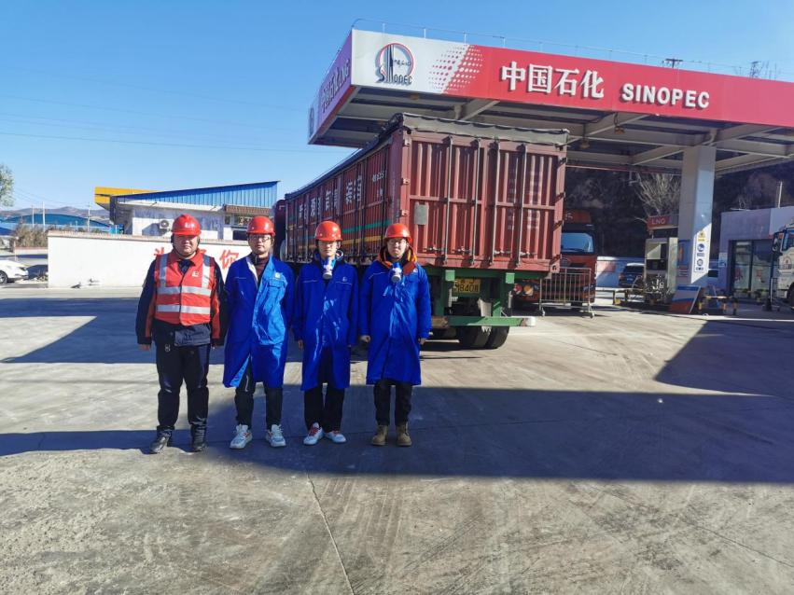

企业标志建筑处留影
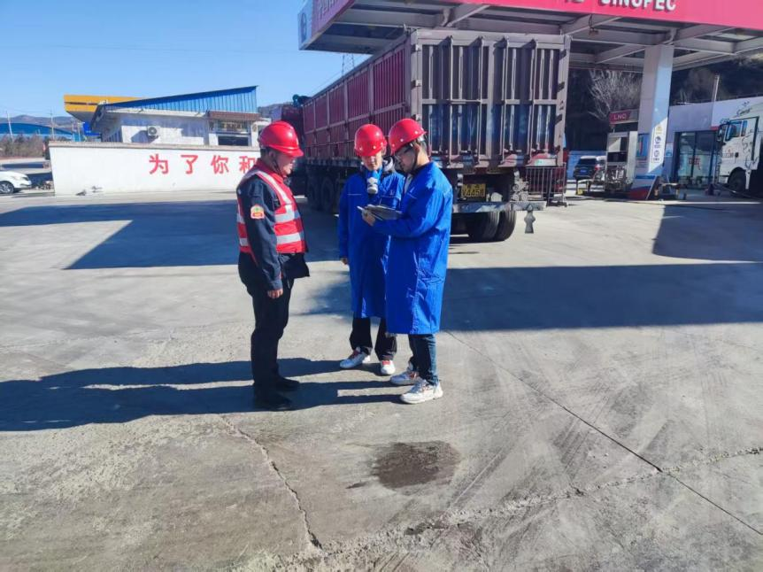

现场调查影像
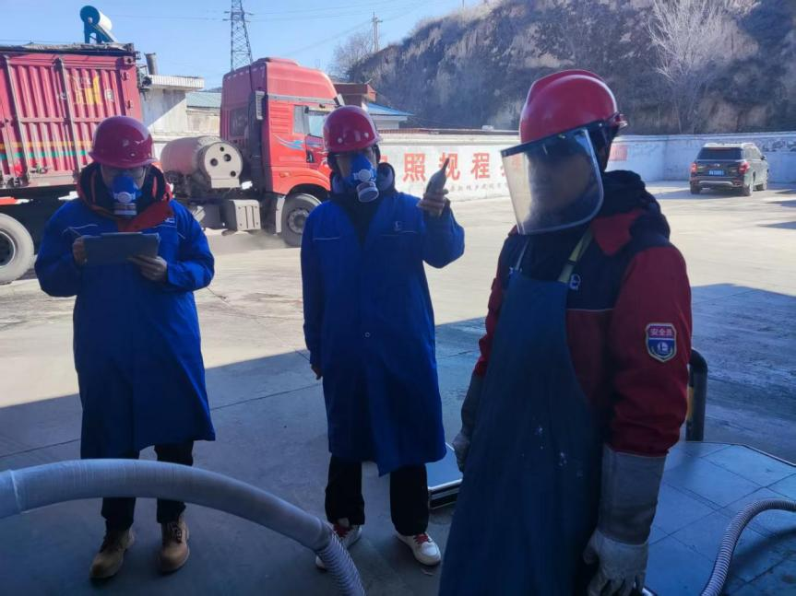
采样影像

